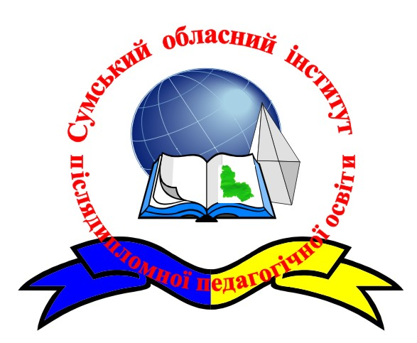
Сумська обласна рада
Департамент освіти і науки Сумської обласної державної адміністрації
Комунальний заклад
Сумський обласний інститут післядипломної педагогічної освіти

Інформаційне повідомлення

Шановні колеги!
Запрошуємо Вас взяти участь у роботі обласної науково-практичної конференції з он-лайн трансляцією «Літературно-мистецькі та історичні контексти формування національної державності в добу Української революції 1917-1921 рр. та їх педагогічна інтерпретація в сучасній освітній діяльності», яка відбудеться 21березня2018 року в Комунальному закладі Сумський обласний інститут післядипломної педагогічної освіти.

Тематичні напрями роботи конференції:
1. Ідейно-художні пошуки в українській літературі доби Української революції 1917-1921 років
2. Від Крут до Базару: літературні пам’ятники борцям за волю України
1917-1921 років
3. Рецепція Української революції 1917 – 1921 років в українській літературі
ХХ століття:тематика, історіософія, гуманістичний пафос
4. Художнє осмислення людини у вирі революційних подій доби Визвольних Змагань у творчості письменників Сумщини.
5. Традиції та інновації в педагогічний інтерпретації вітчизняної історії та творів художньої літератури про Українську революцію 1917-1921 років.

Робоча мова конференції: українська.
Форма участі:очна,заочна.
Умови участі у конференції:для участі у конференції необхідно подати на електронну адресу оргкомітету soippocsi@gmail.com:
1) Заявку для участі у конференції до 12 березня 2018 року(додаток 1).
2) Статтю, тези –до 12 березня 2018 року(додаток 2).

Вимоги до статті у збірник конференції. Стаття приймається до друку українською мовою. Електронний варіант тексту статті обсягом до 5 повних сторінок формату А4, заповнення останньої сторінки не менше 75%, набраних у редакторі Microsoft Word у вигляді комп’ютерного файлу з розширенням *doc, *rtf. Поля: ліве, праве, верхнє, нижнє – по 2 см. Шрифт тексту – TimesNewRoman, кегль – 14, абзацний відступ – 1,25, міжрядковий інтервал – 1,5; не виставляти примусові переноси, не архівувати, не накладати заборону на редагування.У верхньому правому куті зазначити прізвище та ім’я автора(ів), нижче – науковий ступінь, вчене звання, посаду, нижче – організацію. Назву статті друкувати великими літерами з вирівнюванням по центру. Оформлення бібліографічного опису у списку використаних джерел у статті з урахуванням Національного стандарту України ДСТУ 8302:2015.
Вимоги до тез у збірник конференції. Стаття приймається до друку українською мовою. Електронний варіант тексту статті обсягом до 3 повних сторінок формату А4, заповнення останньої сторінки не менше 75%, набраних у редакторі Microsoft Word у вигляді комп’ютерного файлу з розширенням *doc, *rtf. Поля: ліве, праве, верхнє, нижнє – по 2 см. Шрифт тексту – TimesNewRoman, кегль – 14, абзацний відступ – 1,25, міжрядковий інтервал – 1,5; не виставляти примусові переноси, не архівувати, не накладати заборону на редагування.У верхньому правому куті зазначити прізвище та ім’я автора(ів), нижче – науковий ступінь, вчене звання, посаду, нижче – організацію. Назву статті друкувати великими літерами з вирівнюванням по центру. Оформлення бібліографічного опису у списку використаних джерел у статті з урахуванням Національного стандарту України ДСТУ 8302:2015.
Назва файлу статті, тез повинна мати такий вигляд: Прізвище_стаття. (Прізвище_тези).Назва файлу «заявки», наприклад: Прізвище_заявка.

Довідкова інформація для учасників конференції:
- Оргкомітет залишає за собою право відхилити статтю, тези якщо вона не відповідає вимогам або тематиці конференції.
- Просимо учасників, які подали заявки, але не можуть особисто взяти участь у конференції, завчасно повідомити про це оргкомітет (телефоном або електронною поштою).
- Усі витрати, пов’язані з участю у конференції (проїзд, проживання, харчування) – за рахунок учасників.
За додатковими довідками з питань, що можуть виникати в учасників, просимо звертатися за телефоном :
+380990462499 П’ятаченко Юрій Васильович;
+380666516465 Кириченко Олена Миколаївна;
+300664111315 Драновська Світлана Вікторівна
або за електронною адресою sol79@ukr.net

Щиро запрошуємо Вас до участі в роботі конференції!
З повагою оргкомітет.

Додаток 1

Зразок оформлення заявки на участь у конференції

ЗАЯВКА НА УЧАСТЬ
у обласній науково-практичній конференції з он-лайн трансляцією
«Літературно-мистецькі та історичні контексти формування національної державності в добу Української революції 1917-1921 рр. та їх педагогічна інтерпретація
в сучасній освітній діяльності»
(21 березня 2018 р., м. Суми)

Прізвище, ім’я, по батькові:__________________________________________________________
Науковий ступінь, учене звання:______________________________________________________
Посада:____________________________________________________________________________
Установа:__________________________________________________________________________
Контактні телефони: ________________________________________________________________
E-mail:____________________________________________________________________________
Форма участі:______________________________________________________________________
Секція конференції:_________________________________________________________________
Тема доповіді:______________________________________________________________________
Мультимедійна презентація: ні □ /так □ ________________________________________________

Додаток 2
Зразок оформлення статті
Сидорова Олена Володимирівна,
кандидат педагогічних наук, доцент,
доцент кафедри соціально-гуманітарної освіти
Комунального закладу Сумський обласний
інститут післядипломної педагогічної освіти

ОСОБИСТІСНО-ПРОФЕСІЙНЕ ЗРОСТАННЯ ПЕДАГОГІЧНИХ ПРАЦІВНИКІВ В УМОВАХ ДІЯЛЬНОСТІ НАВЧАЛЬНОГО ЗАКЛАДУ

[Текст]

Список використаних джерел
- Бичківський О. О. Міжнародне приватне право : конспект лекцій. Запоріжжя : ЗНУ, 2015. 82 с.
- Бондаренко В. Г. Немеркнуча слава новітніх запорожців: історія Українського Вільного козацтва на Запоріжжі (1917-1920 рр.). Запоріжжя, 2017. 113 с.
- Бондаренко В. Г. Український вільнокозацький рух в Україні та на еміграції (1919-1993 рр.) : монографія. Запоріжжя : ЗНУ, 2016. 600 с.

